Годовой отчет 2018

Общественный фонд "Помощи детям и взрослым с синдромом Дауна «Солнечный дом»"
solnechnyj_dom@mail.ru
http://vk.com/club91238402, http://ok.ru/group55007834669082

Содержание
Об организации………………………………………………………………………………2
Крупные проекты и мероприятия года……………………………………………………5
Наши помощники……………………………………………………………………………12

Об организации
Общественный фонд "Помощи детям и взрослым с синдромом Дауна «Солнечный дом»" зарегистрирован 24.07.2015 года в г. Петропавловск (Республика Казахстан, Северо-Казахстанская область).
Основной целью Фонда является оказание всесторонней помощи детям и взрослым с синдромом Дауна и другими проблемами в развитии, независимо от их национальности, гражданства, вероисповедания.

Основными видами деятельности Фонда являются:
- повышение осведомленности общества, его гуманизация по отношению к людям с особенностями развития и поведения;
- осуществление сотрудничества с международными и зарубежными организациями и родителями, казахстанскими государственными организациями и общественными объединениями в части обмена опытом в вопросах деятельности Фонда;
- создание, участие и содействие в развитии специализированных дошкольных, школьных и дошкольно-школьных, реабилитационных, коррекционных учреждений для детей и подростков с синдромом Дауна и другими проблемами в развитии;
- оказание коррекционной (педагогической, психологической) помощи детям и подросткам Казахстана с синдромом Дауна и другими проблемами в развитии;
- разработка и содействие в разработке программ и условий обучения, воспитания детей и подростков с синдромом Дауна и другими проблемами в развитии в учреждениях системы образования;
- подготовка и содействие в подготовке квалифицированных специалистов для реабилитации детей и подростков с синдромом Дауна и другими проблемами в развитии;
- проведение и содействие в осуществлении диагностики и лечения детей и подростков с синдромом Дауна и другими проблемами в развитии;
- благотворительная помощь детям и взрослым с синдромом Дауна и другими проблемами в развитии;
- содействие в уменьшении социального сиротства детей и подростков с синдромом Дауна и другими проблемами в развитии;
- содействие в участии детей и взрослых с синдромом Дауна и другими проблемами в развитии в культурной жизни Казахстана, проведение праздников и концертов;
- участие и содействие в разработке программ, направленных на раннюю реабилитацию детей с синдромом Дауна и другими проблемами в развитии;
- организация повышения уровня теоретических и практических знаний родителей, воспитывающих детей и подростков с синдромом Дауна и другими проблемами в развитии, по обучению, воспитанию и их адаптации;
- содействие развитию профессионального обучения детей и подростков с синдромом Дауна и другими проблемами в развитии, и их социальной адаптации;
- содействие в трудоустройстве взрослых с синдромом Дауна и другими проблемами в развитии;
- содействие и проведение научных медицинских, психологических, педагогических и других исследований по проблеме синдрома Дауна;
- проведение лекций, выставок, физкультурно-оздоровительных и иных мероприятий, лотерей с направлением вырученных средств для достижения целей Фонда;
- содействие психолого-педагогической, эмоциональной и физической реабилитации детей через организацию общения с животными, проведению занятий верховой езды и иппотерапии, канистерапии;
- содействие и организация международных конференций, круглых столов, семинаров, тренингов для специалистов и семей, воспитывающих детей и подростков с синдромом Дауна и другими проблемами в развитии;
- развитие добровольческого движения и волонтерства;
- проведение кружковой работы для детей;
- содействие в освещении тематики синдрома Дауна в средствах массовой информации;
- аккумулирование финансовых средств, а также другого имущества, передаваемого в виде добровольных пожертвований и гуманитарной, спонсорской и благотворительной помощи для последующего их использования для целей Фонда;
- участие и содействие в реализации Государственных программ в части поддержки детям и подросткам Казахстана с синдрома Дауна и другими проблемами в развитии в Республике Казахстан;
- организация благотворительных вечеров и других мероприятий для сбора финансовых средств на реализацию поставленных перед Фондом целей.

Контакты организации:
Общественный фонд "Помощи детям и взрослым с синдромом Дауна «Солнечный дом»"
Юридический адрес: Республика Казахстан, Северо-Казахстанская область, г. Петропавловск, ул. Чайковского, 19-5.
Президент: Швец Анастасия Геннадьевна, 8-705-6533552
Председатель Совета: Делль Татьяна Александровна, 8-705-5039427
Адрес электронной почты: solnechnyj_dom@mail.ru
Группы в социальных сетях: http://vk.com/club91238402, http://ok.ru/group55007834669082

Формы работы с волонтерами

В феврале 2016 года было организовано волонтерское движение «Я - волонтер», которое оказывает помощь нашему фонду. В составе группы порядка 30 человек, деятельность курируют 3 координатора: Полина Мелехина, Юлия Коркина и Татьяна Силинская. Студенты и учащиеся школ - волонтеры привлекаются нами для участия в мероприятиях, а также в еженедельных занятиях с детьми. Кроме того, волонтеры оказывают помощь в реализации наших проектов.

Краткие итоги 2018 года

На протяжении года по субботам проводились музыкальные и хореографические занятия, занятия по прикладному искусству и театральный кружок в воскресной школе при соборе святых апостолов Петра и Павла. С середины ноября творческие занятия стали проводиться в актовом зале Молодежного ресурсного центра г. Петропавловска. Кроме того, проводились занятия в гончарной мастерской в Назарбаев интеллектуальной школе, занятия по лечебной физкультуре во Дворце спорта. Развито движение «Я – волонтер», налажена работа с представителями СМИ, освещающими различные мероприятия фонда. 17 членов фонда и их родителей пользовались льготными проездными билетами для поездки на общественном транспорте.
В июне была открыта комната Монтессори для реабилитации наших солнечных дошкольников на базе Дома ребенка, с июня по ноябрь дети находились в группе дневного пребывания с 8:30 до 17:30. В программе принимают участие дети с синдромом Дауна от рождения до 7-8 лет. Спектр услуг включает в себя работу с логопедом, психологом, воспитателем, проведение лечебной физкультуры, массажа, бассейн и сауну, занятие в комнате Монтессори.
Самыми яркими проектами 2018 года стали: проведение фотовыставки Дмитрия Агалакова и Виталия Зыбина «Особенная мама», третьего благотворительного турнира по боулингу ко дню человека с синдромом Дауна, благотворительной ярмарки в средней школе №1, приуроченной к месяцу осведомленности о синдроме Дауна, открытие культурно-досугового центра «Гестия» по проекту «ZhasProject». Наши подопечные с октября по декабрь имели возможность посещать бесплатно индивидуальные занятия с логопедом, индивидуальные и групповые занятия с психологом. Также наши воспитанники приняли участие в различных фестивалях и конкурсах: «Звезды Демеу», Республиканском фестивале творчества детей с ограниченными возможностями «BI Жулдызай», «Рождественские фантазии», «Пасхальная радость», четвертом региональном фестивале «Северное сияние», областном фестивале людей с ограниченными возможностями «Добру и пониманию путь открыт».
Мы активно участвуем в культурной жизни города, круглых столах, выставляем поделки детей на ярмарках. Кроме того, наш фонд занял первое место в городском этапе и третье место в областном этапе ежегодного конкурса «Лучших социальных проектов, реализуемых в Казахстане». Президент фонда Анастасия Швец была приглашена на награждение участников и победителей конкурса в г.Астану. Также мы участвуем в ярмарках «Неограниченные возможности», инициированных Прокуратурой СКО, различных благотворительных мероприятиях и концертах (поездка в Петропавловский центр социальной адаптации).
В этом году сделано немало, впереди много интересных планов и свершений! Число друзей и волонтеров фонда постепенно растет, поступают новые предложения, что не может не радовать.

Крупные проекты и мероприятия 2018 года

Январь
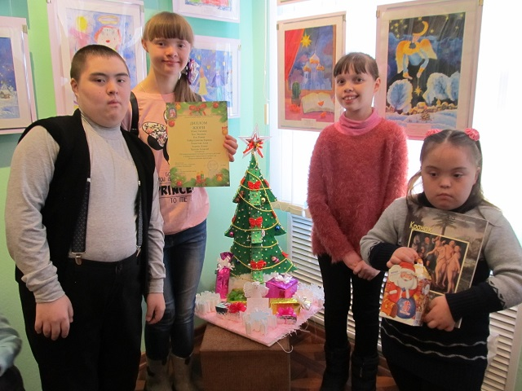
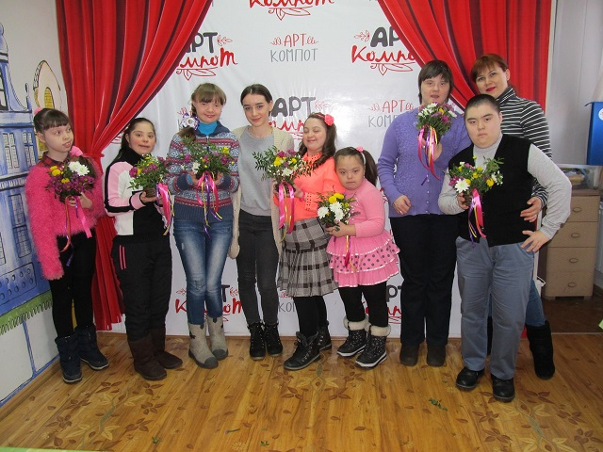
12 января состоялось награждение победителей VIII международного конкурса детского рисунка и декоративно-прикладного творчества «Рождественские фантазии». В числе победителей были и наши подопечные. В этом году ребята делали коллективную работу, красавицу елочку с подарками Дипломами жюри и памятными подарками были награждены: Швец Татьяна, Кох Эвелина, Кох Роман, Хайрутдинова Карина, Хамитова Асия, Асриев Алмаз, Хухлов Алексей.
Руководитель кружка по прикладному творчеству Анастасия Швец и преподаватель по живописи Радмила Мусаева.
21 января подопечные фонда поучаствовали в мастер-классе по росписи пряников от руководителя «Пряничной лавки» Елены Земляковой, а 28 января – в мастер-классе по созданию цветочной композиции от Юлии Сакирко (Студия флористики Елены Романовой «FlowerROM»).

Февраль
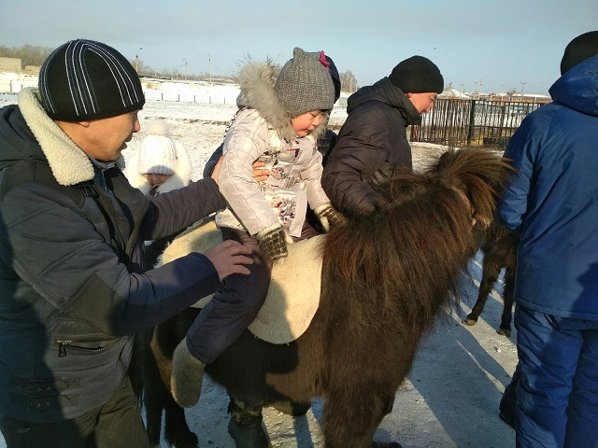
С февраля 2018 года подопечные фонда начали посещать занятия по иппотерапии в Кавалерийском отделении батальона дорожно-патрульной полиции МПС.
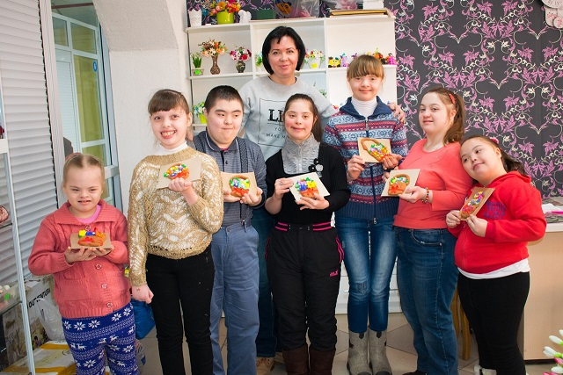
3 февраля в ТД "Рахмет" прошла ярмарка работ людей с ограниченными возможностями "Неограниченные возможности", участниками которой стали наши ребята. 8 февраля в стенах СКГУ им. М. Козыбаева состоялась ярмарка декоративно-прикладного творчества, также наши подопечные приняли участие в областной выставке прикладного творчества, подготовив работы из глины.
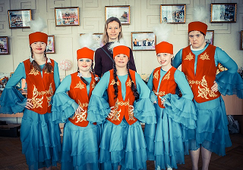
4 февраля воспитанники фонда посетили мастер-класс по созданию корзинки с цветами из полимерной глины от Светланы Холоповой (арт-мастерская «Esendel»).
14 февраля ребята побывали на музейном празднике «Веселая масленица» в историко-краеведческом музее, где познакомились с обрядами и традициями, славянским бытом.
23 февраля 2018 года наши подопечные в очередной раз блистали на сцене, принимая участие в III областном конкурсе талантов "Звёзды Демеу". В этом году ребята подготовили казахский национальный танец «Наурыз» и театральный танец с ростовыми куклами. Каждый участник конкурса был награжден дипломом и ценным подарком.

Март
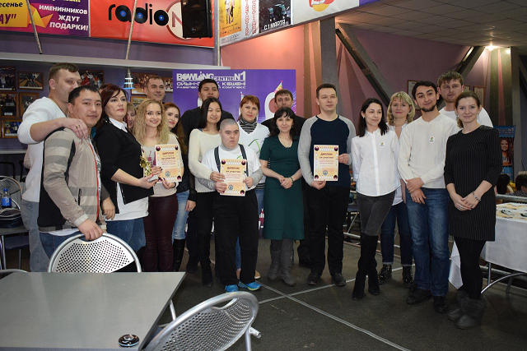
7 марта 2018 года ЧНУ "Координационный центр по проблемам детства "Демеу", совместно с ОФ "Солнечный дом" поздравляли женщин пробационной службы СКО и прикрепленных женщин пробационной службы с 8 марта.
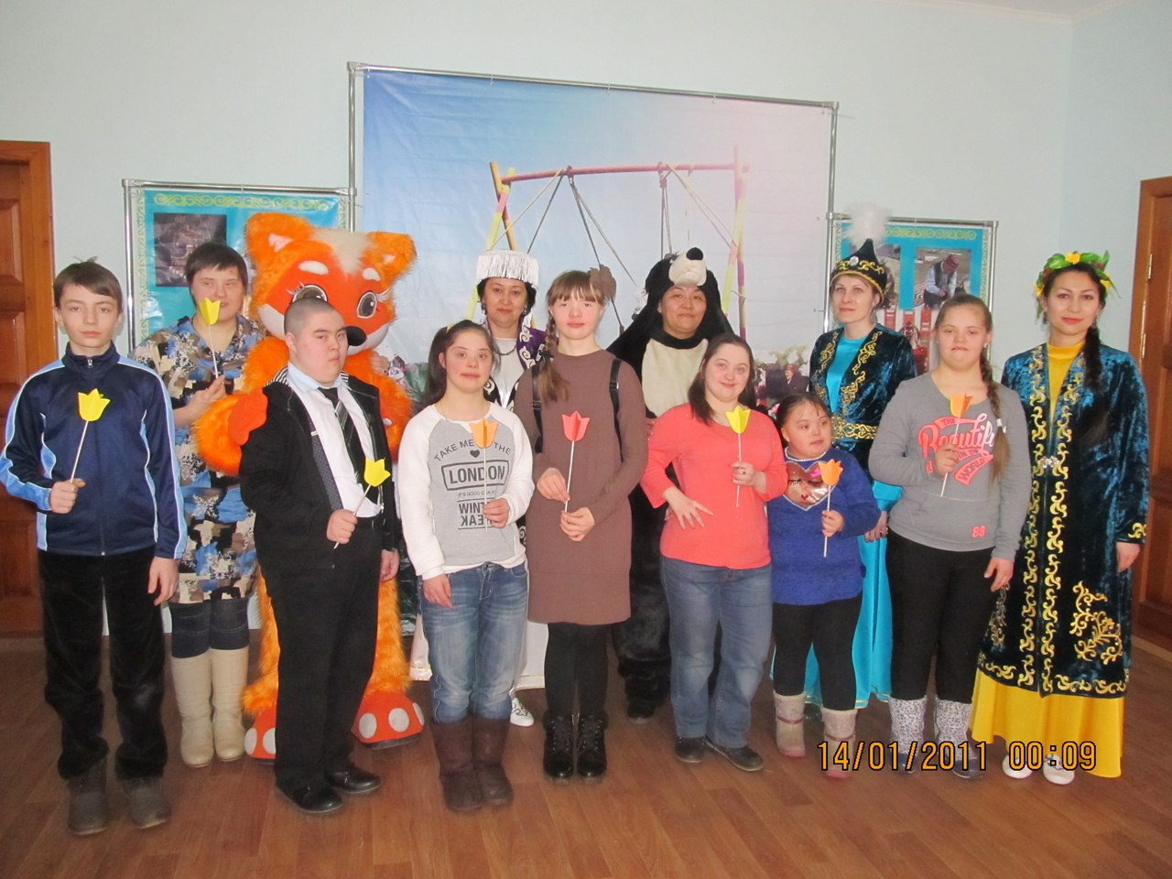
15 марта был проведен третий благотворительный турнир по боулингу в РК "Bowling centre N1", на этот раз в турнире приняли участие 12 команд.
17 марта ребята посетили музейный праздник "Наурыз - символ обновления!". Ребят познакомили с обычаями и традициями празднования национального праздника Наурыз.
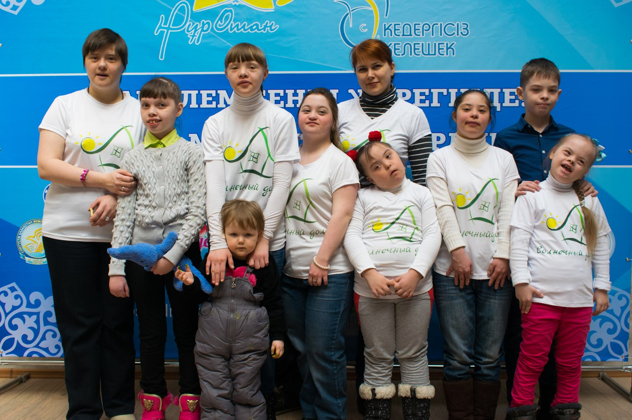
19 марта в Петропавловске прошел благотворительный обед для 400 человек, наши подопечные были в числе приглашенных. 27 марта ребята посетили акцию «Ночь в театре», посвященную Международному дню театра в театре драмы им. Н. Погодина.
30 марта в ТРЦ "City Mall" Северо-Казахстанский областной филиал партии "Нұр Отан" организовал благотворительную акцию "Весь мир в твоем сердце", в ходе которой была проведена выставка и ярмарка-распродажа изделий, поделок детей с ограниченными возможностями.

Апрель
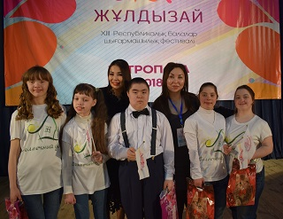
3 апреля на базе ГККП "Школа - искусств Жас-дарын" прошел городской отборочный тур Республиканского Фестиваля детского творчества "Жұлдызай" для детей с особыми образовательными потребностями. Наши подопечные выступали в номинации хореография и прошли в следующий тур. 18 апреля прошел XIII Фестиваль детского творчества Жұлдызай. В этом году на суд жюри ребята вынесли два номера. Швец Татьяна и Асриев Алмаз исполнили очень нежный "Вальс", а с театральной миниатюрой "Здравствуй лето" сцену зажгли Пинигина Юлия, Хайрутдинова Карина, Хасанова Анита.
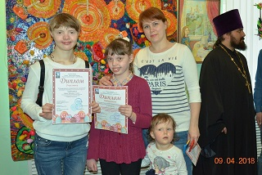
1 апреля родителей и ребят фонда пригласили бесплатно посетить соляную пещеру «ВитаБриз», в дальнейшем нашим подопечным была предоставлена значительная скидка.
9 апреля в областном музее изобразительных искусств состоялось открытие VII международного конкурса рисунка и декоративно-прикладного творчества «Пасхальная радость» и награждение победителей, в числе которых Хайрутдинова Карина и Швец Татьяна.
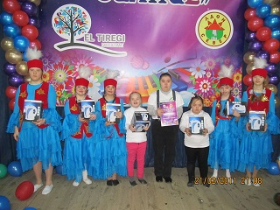
23 апреля подопечные нашего фонда посетили музейный праздник «Созвездие дружбы» в историко-краеведческом музее. Ребята встретились с представителями разных национальностей, проживающих в Казахстане и познакомились с их культурой и обычаями, приняли участие в играх и флешмобе дружбы
26 апреля ребята приняли участие в четвертом региональном фестивале "Северное сияние", который собрал более пятисот детей с ограниченными возможностями и сирот.

Май

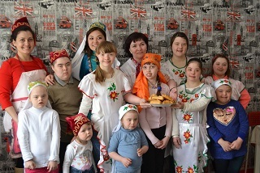
Второй год представители молодежного крыла татаро-башкирского центра «Дуслык» выбирают наш фонд для реализации проекта «Общественная инициатива - 2018». 3 мая ребята решили провести для подопечных фонда мастер-класс по приготовлению национального татарского блюда «учпучмак». Администрация кафе "Hungry Rabbit" радужно приняла нашу дружную компанию для проведения мероприятия. Наши ребята отлично справились с приготовлением начинки и изготовлением самого блюда. После плотного обеда ребята отправились на интерактивную развлекательную программу организованную представителями организаций детских праздников "Андерсон".

Июнь

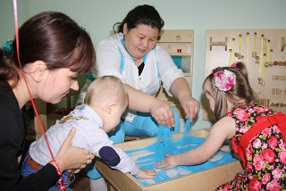
1 июня был торжественно открыт кабинет Монтессори в Доме ребенка. Кроме того, с 4 июня продлили время пребывания в группе реабилитации – с июня по ноябрь 2018 года дети находились в Доме ребенка с 9 до 18 часов, помимо реабилитационных мероприятий, получая питание, дневной сон и прогулки.
У фонда появился еще один спонсор – доставка воды «Северная роса».
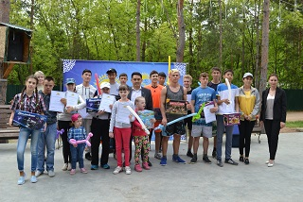
11 июня ребята побывали на интерактивном мероприятие "Этнография" в историко-краеведческом музее, где им рассказали про казахский обычай рождения ребенка.
15 июня в семейном отеле "Green park" прошло мероприятие "Спорт равных возможностей", организованное партией "Нұр Отан". Ребят ждали игры с аниматорами, экскурсия на паровозике по территории "Green park", знакомство с очаровательными хаски и подарки.
25 июня подопечные фонда побывали на экскурсии в музее локомотивного депо Южно-Уральской железной дороги.

Июль

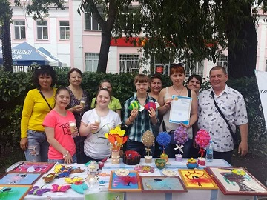
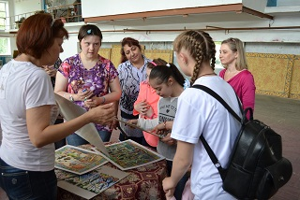
2 июля ребята посетили астрофизическую обсерваторию, где для нас провели информационно-обучающую лекцию про космос: рассказали про каждую планету и их спутники, а также провели экскурсию по всей обсерватории. В преддверии дня Астаны, ребята посетили интерактивное мероприятие в центральной городской библиотеки имени И.Шухова. 5 июля ребята были в гостях в Северо-Казахстанской областной детско-юношеской библиотеке имени Г. Мусрепова.
6 июля наши подопечные приняли участие в выставке детских поделок из подручного материала на тему "Символы моей столицы". Отдел занятости и социальных программ наградил фонд благодарственным письмом.
7 июля ребята побывали в закулисье и музее театра им. Н. Погодина.
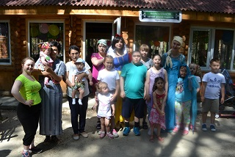
12 июля в салоне рукоделия «Амиса» прошел мастер-класс по изготовлению джинсового магнита под чутким руководством Дианы Оспановой.
3 июля ОФ «Солнечный дом» занял первое место в городском этапе Республиканского конкурса «Лучший социальный проект Казахстана». 24 июля состоялось заседание комиссии по определению победителя на областном уровне данного конкурса. Наш фонд вынес на суд комиссии проект «Центр коррекции, развития и сопровождения «Солнечный дом».
28 июля мы все вместе отпраздновали день рождения фонда в семейном отеле «Green park».

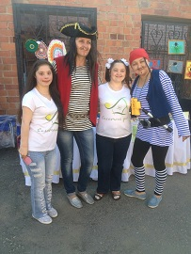
Август
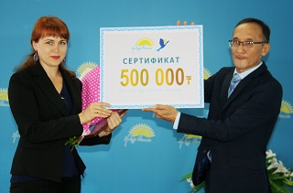
10 августа состоялось награждение победителей областного этапа конкурса "Лучшие социальные проекты, реализуемые в Казахстане 2018". Наш фонд занял третье почетное место и получил сертификат на сумму 500 тысяч тенге для развития деятельности.
18 августа в Петропавловске впервые прошел Museum Open patio. Гости развлекательного мероприятия встретились на территории областного историко-краеведческого музея. Участниками этого мероприятия стали и наши ребята. Они не только работали, но и развлекались.

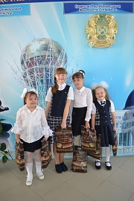
Сентябрь
1 сентября мы поздравили наших школьников с началом учебного года, вручив в подарок канцелярские наборы от ТОО «Облгаз». В этом учебном впервые сели за парты трое наших подопечных: Иванова София, Абылкасым Айя и Кухтицкий Кирилл. А также поступили в Частное Учреждение «Северо-Казахстанский колледж профессиональной подготовки и сервиса» на швей две наших активистки Пинигина Юлия и Хасанова Анита.
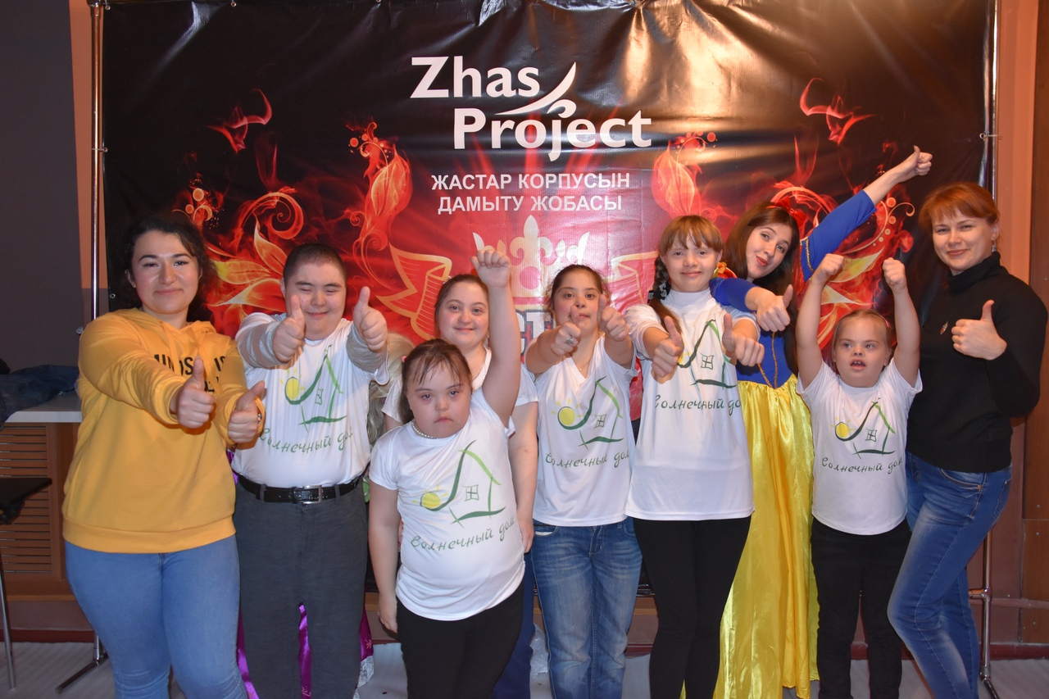
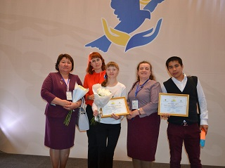
24 сентября состоялось торжественное открытие культурно-досугового центра "Гестия" для детей с синдромом Дауна и аутизмом. Занятия в новом центре стали возможными благодаря гранту на сумму 1 млн. тенге, выделенному студенту СКГУ им. М. Козыбаева Адилю Бейсембаеву по проекту "ZhasProject". Открытие ознаменовалось веселыми играми с аниматорами из агентства праздника "Вишня", впечатляющим световым шоу и чаепитием.
28 сентября прошел финал конкурса "Лучшие социальные проекты Казахстана". Со всего Казахстана было подано более, чем 300 заявок, на торжественную церемонию были приглашены 55 участников, представивших наиболее значимые соцпроекты. За три года существования фонда нас заметили на республиканском уровне.

Октябрь
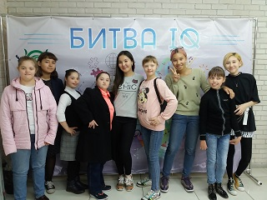
В гостях у фонда побывали Илья Пфайфер и объединение «Коллекционеров Казахстана», оказавшие благотворительную помощь: нам помогли собрать Юлю и Аниту в колледж, закупили материалы для занятий по прикладному творчеству.
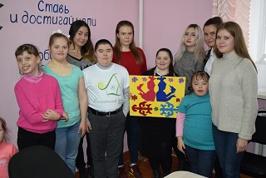
С 4 октября подопечные фонда стали участниками проекта "Я - живу". Это возможность для особенных детей раскрыть свой творческий потенциал.
15 октября подопечные фонда провели мастер-класс по изготовлению картин из фетра для волонтеров Молодежного ресурсного центра СКО.
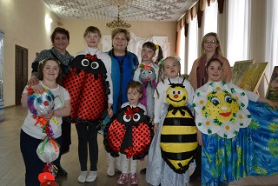
17 октября студенты Педагогического факультета совместно со студентами- интернами факультета Высшей школы медицины провели интерактивно-обучающее мероприятие для наших подопечных.
18 октября прошел Областной фестиваль людей с ограниченными возможностями «Добру и пониманию путь открыт», в котором приняли участие наши ребята.
19 октября в средней школе №1 им. М. Айтхожина прошла благотворительная ярмарка «Мой выбор - помощь детям». 22 октября мы посетили с концертом и подарками КГУ «Петропавловский центр социальной адаптации».

Ноябрь
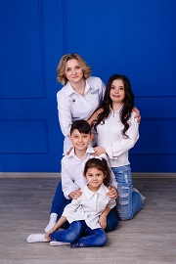
В группах фонда в социальных сетях мы ежедневно рассказывали истории особенных мам нашего объединения и выкладывали их фотографии с детьми.

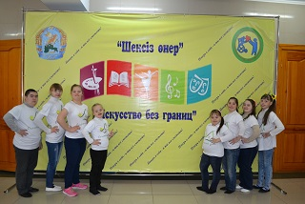
1 ноября состоялся областной творческий фестиваль «Искусство без границ» среди лиц с ограниченными возможностями. Подопечные фонда приняли активное участие, выступив с театральным номером "Попурри".
Таланты наших ребят и их исполнительское мастерство были по достоинству оценены жюри фестиваля – они добавили в копилку фонда завоеванное «Гран-при».
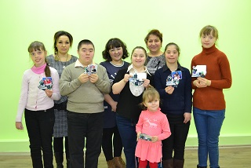
2 ноября в стенах университета прошел очередной благотворительный концерт "Твори добро" организованный Профсоюзом студентов СКГУ.
17 ноября к нам в гости пришла Диана Оспанова с мастер-классом по джинсовому магниту. Мастер-класс прошел на одном дыхании, все аккуратно выполняли этапы изготовления магнита. Работа была очень кропотливой и требовала особого внимания. В итоге у нас получилось 7 чудесных магнита.

Декабрь

7 декабря состоялось торжественное открытие фотовыставки Дмитрия Агалакова и Виталия Зыбина «Особенная мама» в музее изобразительных искусств.
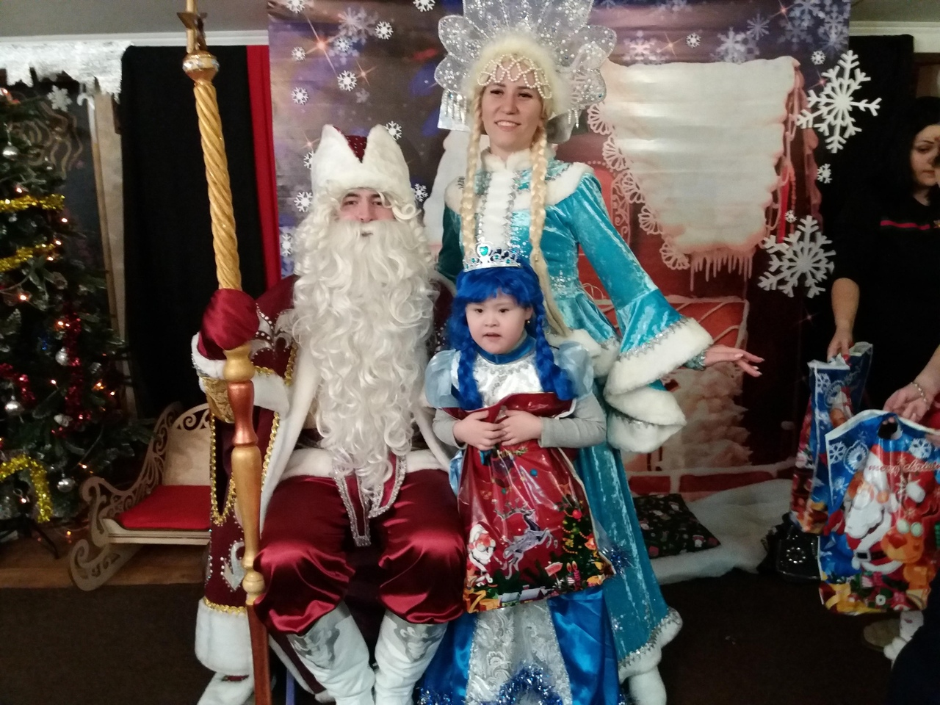
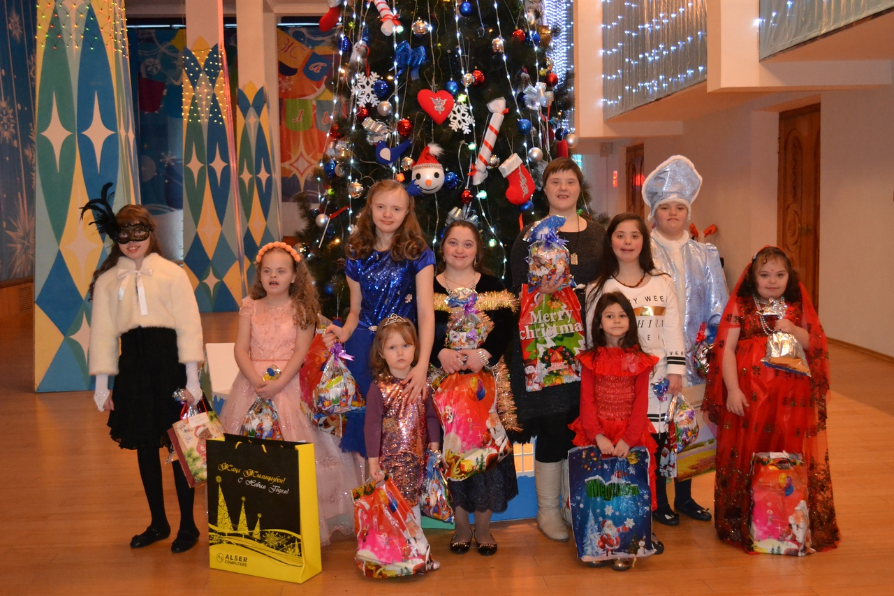
Подопечных нашего фонда ожидала насыщенная праздничная программа в преддверии Нового года, и первым событием стал утренник, проведенный в Детском Семейном клубе "Чердачок" для "солнечных" малышей. Увлекательные игры и сказка "Морозко" в исполнении праздничного агентства "Королевство чудес", а также хороводы, песни и танцы с Дедом Морозом порадовали детишек. В завершении мероприятия каждый ребенок получил долгожданный подарок - развивающую игрушку.
13 декабря прошла новогодняя благотворительная ярмарка в СКГУ.
17 декабря во Дворце спорта Александра Винокурова состоялось грандиозное представление для любителей семейных, предновогодних мероприятий - новое ледовое шоу из Санкт-Петербурга «Бременские музыканты», куда были приглашены наши воспитанники.
21 декабря подопечные фонда посетили бесплатную ознакомительную экскурсию во Дворце школьников, где педагоги рассказали подробно о каждом направлении.
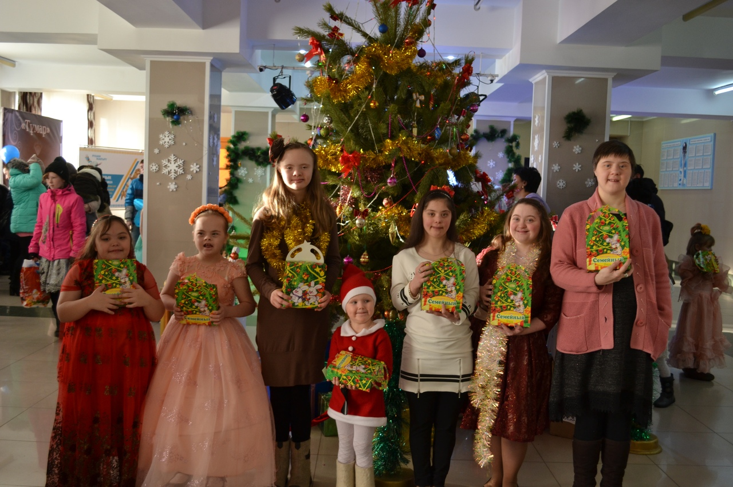
24 декабря подопечные фонда были приглашены на благотворительную елку в областной театр драмы им. Н. Погодина. Ребят ждал интерактивный утренник "Куклы LOL на русской ярмарке" и сказка "По щучьему велению". После спектакля подопечные фонда получили подарки от благотворительной группы «Добро из маминых рук».
25 декабря ребята посетили новогоднее представление "Волшебное зеркало" в Городском Доме культуры. После представления все получили сладкие подарки от Деда Мороза.
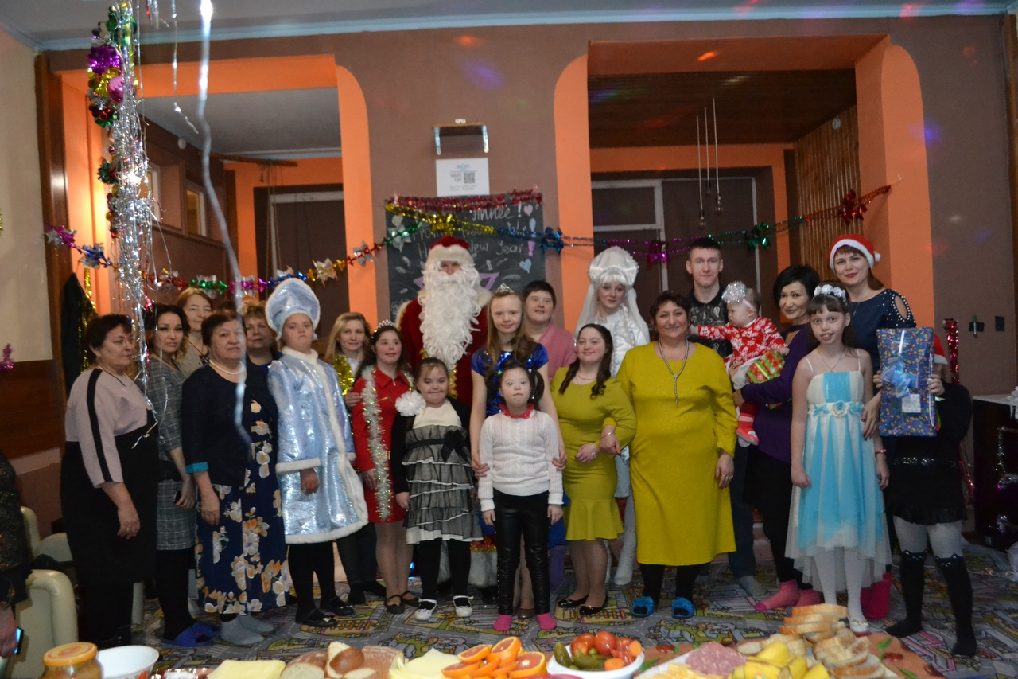
29 декабря в КДЦ «Гестия» прошел новогодний утренник для подопечных фонда. К ребятам пришёл самый настоящий праздник от агентства праздника «Вишня» - сказочный, весёлый, снежный, добрый, оригинальный, детский и взрослый, с играми, плясками, и, самое главное, с детскими счастливыми лицами. Ребята показали Деду Морозу и Снегурочке свой новый театральный номер, рассказали стихи, спели песни и станцевали. Пришли поздравить подопечных фонда учащиеся Назарбаев Интеллектуальной школы. Ребята приготовили для нас номер с домброй и подарки.

Наши помощники
Собор святых апостолов Петра и Павла, воскресная школа (настоятель собора протоиерей Сергий, Антонина Кузлякина)
Молодежный ресурсный центр г. Петропавловска (Екатерина Старостина)
Директор ТОО «Облгаз» Баянов К.И. (г. Кокчетав)
ТОО «Северная роса» (Диас Назмутдинов)
Дом ребенка
Объединение «Коллекционеры Казахстана» (Илья Пфайфер)
Профсоюз студентов СКГУ им. М. Козыбаева (Адиль Бейсембаев)
Коллектив музея ИЗО искусств и областного краеведческого музея
Коллектив областного драматического театра им.Погодина
Коллектив областной библиотеки им. С. Муканова
Администрация и коллектив средней школы №1 им. М. Айтхожина
Соляная пещера «Вита-бриз»
Детский центр «Пишичитайка»
Волонтерская группа «Я - волонтер»
Благотворительная группа «Добро из маминых рук» (Наталья Пигалева, Анастасия Саукова, Елена Шостак, Надежда Иванова)
Агентство праздника «Вишня» (Полина Мелехина)
Детский семейный клуб «Чердачок», агентство «Королевство чудес» (Ольга Семенова)
Дизайн-студия «Полиграф Полиграфыч»
Профсоюз СК ОДТ – филиала АО «Казахтелеком» (Маргарита Сальникова)
Телеканалы «Казахстан Петропавл», МТРК (Индира Калиева)
Газеты «Добрый вечер», «Неделя СК», «Караван», «Время», «Проспект СК» (Алена Любушак, Елена Чмель, Евгения Кочевая)
Назарбаев Интеллектуальная школа г. Петропавловска
Фотографы: Дмитрий Агалаков, Виталий Зыбин
Видеографы: Дмитрий Рура
ОЮЛ «Объединение инвалидов «АРДОС–Журек» (Акжан Карим)
«FloweROM» Студия Флористики Елены Романовой
РК «Bowling centre №1»
Компания «ViZaVi Company»
Молодежное крыло татаро-башкирского центра «Дуслык»
«Пряничная лавка» (Елена Землякова)
Студия «Арт-компот» (Анна Вуколова)
Молодежный ресурсный центр СКО (Роксана Орынбасарова)
Рукодельницы (салон рукоделия «Амиса» - Асемгуль Какпенова, Кристина Бобрышева, Диана Оспанова, Светлана Холопова – арт-студия «Esendel»)
Сергей Подовинников

Как нам помочь?
Задать вопросы, получить информационную помощь и поддержку, предложить свои услуги Вы можете по тел. 8-705-6533552, 8-705-5039427, e-mail: solnechnyj_dom@mail.ru

